新 书 推 荐

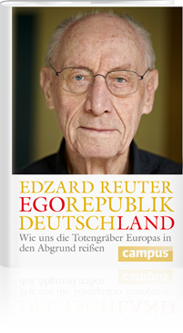
中文书名：《德国的自我共和国：欧洲掘墓人正将我们带向毁灭》
英文书名：The Ego Republic of Germany：How Europe's Gravediggers Are Plunging Us into Ruin
德语书名：Egorepublik Deutschland
作 者：Edzard Reuter
出 版 社：Campus
代理公司：ANA
页 数：192页
出版时间：2013年2月
代理地区：中国大陆
审读资料：电子稿
类 型：大众社科

内容简介：

当下，许多在德国居住的人们会说现在要开始思考我们自己，观照整个欧洲将是浪费时间的事情。对于这种普遍流传的观点，作者艾德扎德·罗伊特（Edzard Reuter）的回答是：“不！”他断定说，我们不得不仔细反思我们的力量和能力，而不能允许刺激恐慌产生的悲观主义毒害孩子的未来。用更直接的话讲，罗伊特捕捉到在许多地方蔓延的自反性反欧洲的情绪与反应，并且通过他深刻的历史分析与朝前看的立场来反击它。

作者简介：

艾德扎德·罗伊特（Edzard Reuter）在1928年出生于柏林，在纳粹掌权之后，他们全家移民到土耳其，直到1946年才回到柏林。他起初学习的是数学和物理，后来又开始在哥廷根大学与柏林大学学习法律。1998年 ，他被评为柏林荣誉市民。

目录：

第一章 处在合法性危机下的欧洲：高昂的自杀兴致 7

第二章 欧洲的缔造者及其给今日留下的信息 19

第三章 没有平等的社会及经济机会，和平便是虚无的 45

第四章 寻找同一性 55

第五章 实用主义者的时代：历史的机遇 75

第六章 所有人都在说全球化，却没有人理解它 89

第七章 鸡还是蛋？欧洲还是欧元？ 97

第八章 终结国家的一意孤行 121

第九章 从强者之道到力量源泉：欧洲的文化是辩论的文化 139

第十章 新欧洲 155

第十一章 不必害怕政府有两种效率！ 181

第十二章 自信与团结 199

致谢 208

谢谢您的阅读！
请将反馈信息发至：夏蕊（Susan Xia）
安德鲁·纳伯格联合国际有限公司北京代表处
北京市海淀区中关村大街甲59号中国人民大学文化大厦1705室
邮编：100872
电话：010-82504406
传真：010-82504200
Email：susan@nurnberg.com.cn
网址：http://www.nurnberg.com.cn
微博：http://weibo.com/nurnberg
豆瓣小站：http://site.douban.com/110577/

